*<奖项申报项目>*

**需求说明书**



**腾讯科技（深圳）有限公司**

版权所有 侵权必究

# 修订记录

|  |  |  |  |  |
| --- | --- | --- | --- | --- |
| 日期 | 修订版本 | 修改描述 | 作者 | 审核 |
| 2017/11/26 | V1.0 | 初稿创建 | Jianxuewang |  |
|  |  |  |  |  |
|  |  |  |  |  |
|  |  |  |  |  |
|  |  |  |  |  |
|  |  |  |  |  |

**目 录**

修订记录 2

1 前言 4

1.1 文档目的和范围 4

2 项目要点 4

2.1 项目目的 4

3 特性 4

3.1 特性 F001 业务接入 4

3.2 特性 F002 业务配置 5

3.3 特性 F003 服务端版本管理 10

3.4 特性 F004 拉取服务端版本 15

3.5 特性 F005 合并服务端版本 17

3.6 特性 F006 服务端版本分发 18

3.7 特性 F007 服务端版本检查 22

3.8 特性 F009 客户端版本管理 25

3.9 特性 F010 客户端文件上传 25

3.10 特性 F011 客户端打包任务 26

3.11 特性 F012 客户端版本分发 26

3.12 特性 F013 客户端版本检查 26

# 前言

## 文档目的和范围

|  |  |
| --- | --- |
| 第一读者 | VP、GM及立项委员会 |
| 第二读者 | 项目团队（产品经理、项目经理、开发、测试、策划、UI设计） |
| 作者 | 产品经理 |

# 项目要点

## 项目目的

为促进部门内业务、平台及管理的良好发展，打造鼓励优秀团队和个人展示自己的平台。引导并强化各个团队及员工在专业领域工作中不断突破和创造精品。

## 用户角色

申报人员：个人或团队申报人员，具有申报奖项，上传附件，查看进度

奖项负责人：审核奖项申报资格，评选获奖人

管理员（秘书）：设置奖项类别，奖项负责人

## 功能列表

|  |  |  |
| --- | --- | --- |
| 首页 | 个人可申报项目展示 |  |
| 上次奖项获奖历史 |  |
| 个人中心 | 我的申报 | 有资格申报的奖项  已经申报奖项的记录 |
| 申报奖项 | 填写申报信息  编辑  重新申请  上传附件（可选） |
| 查看申报信息 | 查看申报奖项详情  查看获奖团队及个人信息与评语 |
| 我的审核 | 审核参评人是否与资格评审  给出获奖评语 |
| 系统管理 | 组织管理 | 编辑，删除组织信息  如：组织名称，组织负责人（即评审人员），团队内成员 |
| 奖项信息列表 | 查看，克隆，编辑，删除 |
| 新增奖项 | 奖项名称，参评条件，奖项级别，所属组织，开始日期，结束日期，是否上传附件，生效状态 |
| 奖项详情 | 查看奖项信息  申请人信息 |
| 批量克隆 | 根据之前奖项的关键字批量克隆奖项 |

## 奖项生命周期

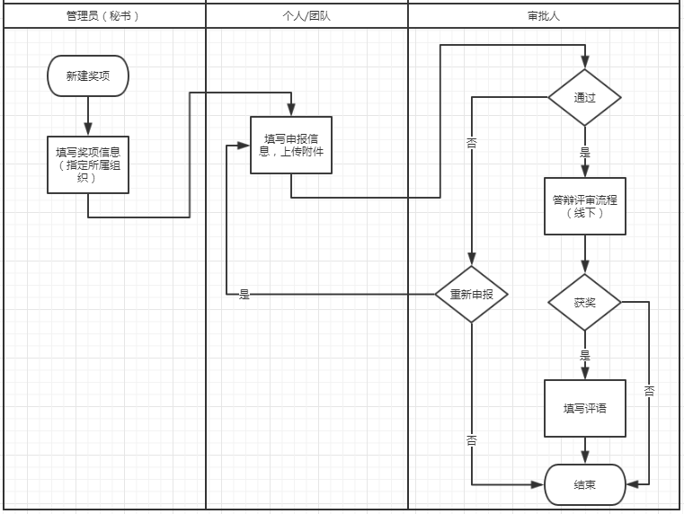

# 特性

## 特性 F001 新建组织

|  |  |
| --- | --- |
| 优先级 | 高 |
| 阶段 | 系统管理 |
| 用户场景 | 初始化系统信息 |
| 功能描述 | 初始化信息：组织，负责人，参评人员范围 |
| 输入/前置条件 | 必须管理员才可操作 |
| 输出/后置条件 | 添加完成后，弹框关闭，跳转到组织列表页面 |
| 补充说明 | 注意：空信息，非法字符校验；人员信息间隔用分号(;) |

## 特性 F002 查询奖项列表

|  |  |
| --- | --- |
| 优先级 | 高 |
| 阶段 | 系统管理 |
| 用户场景 | 展示所有奖项信息 |
| 功能描述 | 功能1：查询  申报奖项名称，所属组织必须支持模糊查询  审核状态，值范围：不限，已过期，生效中  申报时段：使用时间控件，如：2017-10-01 至 2017-11-30  查询： ajax后台请求数据，再渲染表格数据 |
| 输入/前置条件 | 通过【系统管理】-【奖项信息】进入 |
| 输出/后置条件 |  |
| 补充说明 | 表格支持分页，必须后台分页 |

## 特性 F003 批量克隆奖项

|  |  |
| --- | --- |
| 优先级 | 高 |
| 阶段 | 系统管理 |
| 用户场景 | 一般奖项发起都是按照季度为一个周期，同时秘书会统一将原来奖项进行简单修改，并生效；所以只需要修改奖项的名称的关键字和生效时间即可。 |
| 功能描述 | 点击【预览】，表格为筛选出来的奖项和被替换后的奖项名称  功能1：查看，预览奖项内容  功能2：编辑，可以细节修改奖项内部信息  功能3：删除，删除要给出二次确认功能  点击【确定】，批量生效表格中的奖项信息 |
| 输入/前置条件 | 通过【系统管理】-【奖项信息】-【批量克隆】进入 |
| 输出/后置条件 |  |
| 补充说明 | 表格支持分页，必须后台分页 |

## 特性 F004 新增奖项

|  |  |
| --- | --- |
| 优先级 | 高 |
| 阶段 | 系统管理 |
| 用户场景 | 新增奖项 |
| 功能描述 | 奖项名称：空信息，非法字符校验；  评审条件：使用富文本控件，至少支持字体加粗、对齐、分段图片等  奖项级别：通过admin后台配置，默认：中心级、部门级、公司级  所属组织：下拉选择组织内容，后台匹配参评人员和评审人员  开始日期：使用时间控件  结束日期：使用时间控件  状态：生效和过期。生效，参评人员可以申报奖项；过期，不可以申报； |
| 输入/前置条件 | 通过【系统管理】-【奖项信息】-【新增】进入 |
| 输出/后置条件 | 保存后页面调整到奖项列表 |
| 补充说明 |  |

## 特性 F005 我的申报

|  |  |
| --- | --- |
| 优先级 | 高 |
| 阶段 | 个人中心 |
| 用户场景 | 用户查看自己的有权限可申报的奖项和自己已申报的奖项 |
| 功能描述 | 功能1：申报，填写信息  功能2：编辑，可以反复编辑申请的奖项信息，补充信息  功能3：重新申请，可以对未通过状态的奖项再次申请  功能4：查看，不可以编辑 |
| 输入/前置条件 | 通过【个人中心】-【我的申报】 |
| 输出/后置条件 |  |
| 补充说明 |  |

## 特性 F006 奖项申报查看，编辑

|  |  |
| --- | --- |
| 优先级 | 高 |
| 阶段 | 个人中心 |
| 用户场景 | 有权限可申报的奖项 |
| 功能描述 | 左侧展示奖项信息  右侧填写申报人和申报事迹  编辑：加载之前填写的信息  已过期奖项，可以展示评奖信息 |
| 输入/前置条件 | 通过【个人中心】-【我的申报】-【申报】 |
| 输出/后置条件 | 保存后，页面跳转到我的申报页面 |
| 补充说明 |  |

## 特性 F007 我的评审

|  |  |
| --- | --- |
| 优先级 | 高 |
| 阶段 | 个人中心 |
| 用户场景 | 审核人操作界面 |
| 功能描述 | 功能1：通过，驳回两个操作直接界面操作    功能2：评奖，填写评奖结果和评语 |
| 输入/前置条件 | 通过【个人中心】-【我的评审】 |
| 输出/后置条件 | 保存后，页面跳转到我的申报页面 |
| 补充说明 |  |

## 特性 F008 首页

|  |  |
| --- | --- |
| 优先级 | 高 |
| 阶段 | 首页 |
| 用户场景 | 用户第一次进入页面 |
| 功能描述 | 展示当前该用户可以申报的奖项列表，内容：所属组织，奖项名称，提报情况  上次奖项获奖情况列表 |
| 输入/前置条件 |  |
| 输出/后置条件 |  |
| 补充说明 |  |